Государственная программа Российской Федерации «Развитие судостроения

и техники для освоения шельфовых месторождений на 2013-2030 годы».
Подпрограмма 1.
2 направление «Судостроение»

ОКР «Орбита»
«Разработка конкурентоспособных технологий и создание комплекса оборудования для изготовления в минимальных допусках сложных объемных конструкций арктических судов и средств морской техники для освоения шельфовых месторождений»
Головной исполнитель – АО «ЦТСС»
Основные полученные практические результаты.
- Опытный образец лазерно-дугового сварочного технологического комплекса (ЛДСТК) «Орбита». Комплекс построен на модульном принципе.
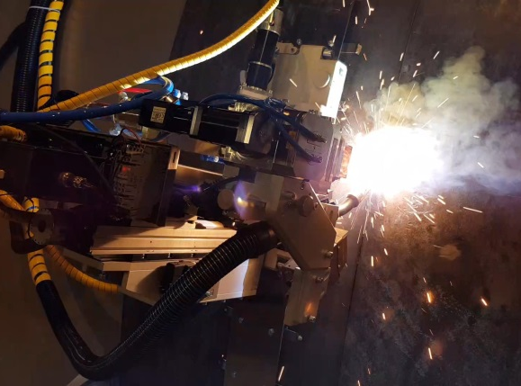

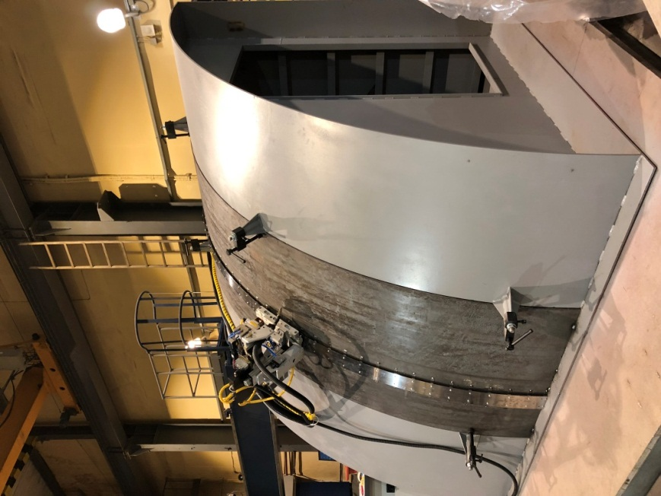

Рабочий орган комплекса – лазерно-дуговой модуль, в составе:
1.Головка сварочная лазерная FLW D50;
2.Горелка дуговая MTR500W;
3.Триангуляционный датчик Scansonic TH60;
4.Линейный двухкоординатный манипулятор;
5.Узел регулировки;
6.Видеокамера;
7.Блок контроля лазерной головки

- Технологические документы:
- Руководящий документ «Корпусные конструкции. Технология изготовления и контроля сложных объемных корпусных конструкций в минимальных допусках» (ГКЛИ.3220-176-2018);
- Руководящий документ «Корпусные конструкции. Технологический процесс гибридной лазерно-дуговой сварки сложных объемных корпусных конструкций в различных пространственных положениях» (ГКЛИ.3220-177-2018).
Область применения.
ЛДСТК «Орбита» предназначен для применения на судостроительных предприятиях с целью изготовления в минимальных допусках пространственных корпусных конструкций арктических судов и средств морской техники для освоения шельфовых месторождений.
Сведения о конкурентности и возможности замещения импорта.
ЛДСТК «Орбита»:
- реализует полностью отечественные лазерные технологии;
- по производительности не уступает мировым гибридным лазерно-дуговым комплексам;
- по своей функциональности не имеет аналогов в судостроении;
- конкурентоспособен на внутреннем и внешнем рынках.

